2024

IGNACIO ANDRADE SALAZAR

Programación de sistemas Reconfigurables

18-5-2024

Robots móviles con VHDL

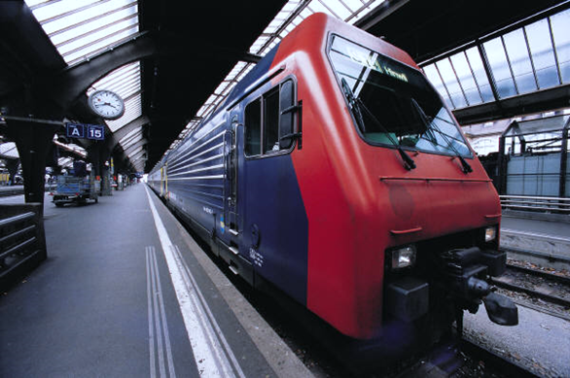

**Centro Universitario de los Valles**

**Universidad de Guadalajara**

**6. Transcriba la Introducción del Capítulo 6**

Las tendencias de automatización a nivel mundial de los diferentes servicios y actividades del ser humano, como la producción en línea, el armado de automóviles, el empaquetamiento de productos, el control de entradas y salidas em los estacionamientos, la manipulación de objetos pesados, etc., son solo algunos ejemplos del control de procesos, en donde la convivencia entre seres humanos y maquinas es una realidad. Por esta razón, la introducción de sistemas mecatrónicos, en particular de los robots, han generado nuevas expectativas en el desarrollo de aplicaciones automatizadas.

Hoy en dia, los robots móviles poseen una gran capacidad de desplazamiento, debido a que se diseña y construyen sobre estructuras o plataformas móviles, como ruedas, patas, orugas, etc. En la actualidad, estos tienen una gama amplia de aplicaciones, como: desactivación de bombas, misiones de búsqueda y rescate, exploración espacial y terrestre y limpieza de residuos tóxicos, entre muchas otras.

El comportamiento de estos sistemas, determinado en gran medida por el conocimiento de su función de transferencia (entrada vs salida), puede ser detallado con relativa facilidad mediante una descripción estilo funcional en VHDL.

**6.1. Un resumen de la sección 6.1. Introducción al mundo de los robots, incluya una imagen**

A través del tiempo los robots se han clasificado desde muy diversos puntos de vista: por su aparición, por su morfología, por su campo de aplicación, etc. Desde el aspecto morfológico, los robots se dividen en móviles, poliarticulados, androides, zoomórficos e híbridos.

**6.2 Un resumen de la sección 6.2. Robots móviles, incluya una imagen**

Los robots móviles tienen una gran capacidad de desplazamiento, por lo general están diseñados sobre estructuras o plataformas móviles, como ruedas, patas, orugas. En esencia, la plataforma móvil solo es el medio de transporte: es decir, un robot móvil de vigilancia no solo se basa en su desplazamiento, sino que es un dispositivo que complementa diversos accesorios que permiten el monitoreo a distancia.

La estructura cinemática de un robot móvil hace referencia al modo o la forma de la estructura de locomoción, como se muestra a continuación:

Para explicar el control de giro bidireccional de los motores, consideremos la estructura diferencial móvil de la figura 6.8 a). Como se puede observar, esta plataforma contiene dos motores denominados X y Y, cada uno de los cuales posee, a su vez, sus respectivas terminales de entrada, ilustradas como X (x1, x0) y Y (y1, y0). En ausencia de voltaje de polarización (x1=0, x0=0, y1=0, y0=0), los motores se encuentran inactivos y el robot permanece inmóvil, como se ve en la figura 6.8b).

**6.3 VHDL y el control de robots móviles Haga una síntesis de esta sección de la página 137 hasta la página 149**

Para describir el uso de VHDL en el control de robots móviles, consideremos uno de los proyectos tradicionales de control: el robot seguidor de línea.

**Seguidor de línea**

A continuación, se dan los detalles del seguidor de línea.

**Descripción**

El proyecto consiste en controlar el desplazamiento de un robot móvil con capacidad para seguir una trayectoria, estos es una línea negra dibujada sobre una superficie blanca.

**Características**

El robot cuenta con dos sensores infrarojos, transmisor y receptor, dispuestos como se observa en la figura 6.11.

En este caso, el transmisor envia rayos infrarojos sobre la superficie blanca; al rebotar, los rayos son captados por el receptor infrarojo, estableciendo la trayectoria que sigue el móvil. En caso de que el receptor no reciba la señal infrarroja, es signo inequívoco de que el transmisor esta ubicado sobre la línea negra y entonces el circuito de control decide que debe girar hacia la izquierda o hacia la derecha, de acuerdo con el sensor que no capto luz. En esencia, este tipo de robot no sabe que está siguiendo una línea negra, solo “ve” un claro o un oscuro a través de sus sensores.

**Programación del robot móvil**

**Clk:** Señal de reloj.

**SD:** sensor derecho

**SI:** sensor izquierdo

**X:** motor izquierdo

**Y:** motor derecho

**X1, x0**: terminales motor derecho

**Y1, y0:** terminales motor derecho

**Ahora considérese el siguiente código:**

library ieee;

use ieee.std_logic_1164.all;

use work.std_arith.all;

entity seguidordelinea is

port (clk, SI, SD: in std_logic;

x1, x0, y1, y0: buffer std_logic);

attribute pin_numbers of seguidordelinea: entity is

"clk:1 SI:5 SD:6 x1:15 x0:16 y1:18 y0:19";

end seguidordelinea;

architecture controlseguidor of seguidordelinea is

begin

inicio: process (CLK,SI,SD,x1,x0,y1,y0)

begin

if (clk'event and clk='1') then

if (SI='0' and SD='0') then --robot avanza

x1 <='1';

x0 <='0';

y1 <='1';

y0 <='0';

if (SI='1' and SD='0') then --robot gira izquierda

x1 <='0';

x0 <='1';

y1 <='1';

y0 <='0';

elsif (SI='0' and SD='1') then --robot gira derecha

x1 <='1';

x0 <='0';

y1 <='0';

y0 <='1';

elsif (SI='1' and SD='1') then --robot se detiene

x1 <='0';

x0 <='0';

y1 <='0';

y0 <='0';

else --robot mantiene su estado

x1 <= x1;

x0 <= x0;

y1 <= y1;

y0 <= y0;

end if;

end if;

end process inicio;

end controlseguidor;

**programación de robots móviles mediante dispositivos FPGA**

Los sistemas basados en FPGA (Arreglo de compuertas programables en campo) que utilizan tarjetas de desarrollo o entrenamiento permiten la simulación e implementación en hardware de proyectos con mayores requerimientos de velocidad o capacidad de integración. Respecto de la programación, no existe mucha diferencia entre los productos comerciales de las compañías lideres fabricantes de lógica programable: Altera, Xilinx y Cypress.